Cục Thi hành án dân sự tỉnh Bến Tre tổ chức Hội nghị sơ kết công tác thi hành án dân sự, hành chính 06 tháng đầu năm 2019
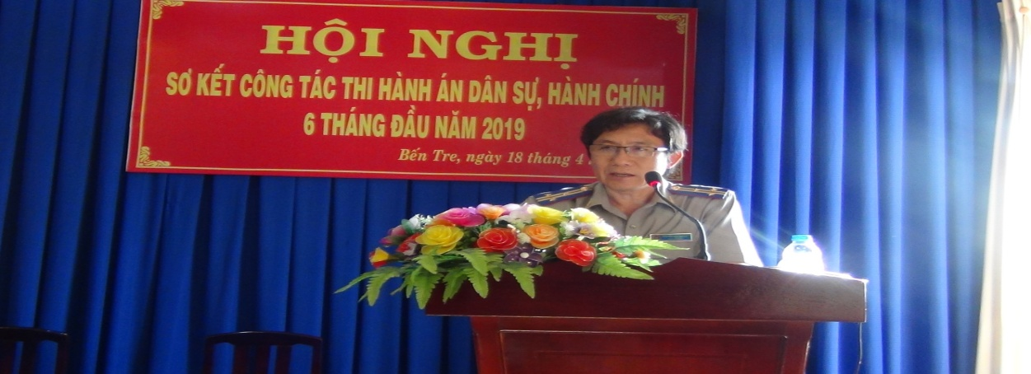

Chiều ngày 19/4/2019, Cục Thi hành án dân sự tỉnh tổ chức Hội nghị sơ kết công tác thi hành án dân sự, hành chính 06 tháng đầu năm 2019. Tham dự Hội nghị có toàn thể chấp hành viên, thẩm tra viên các cơ quan Thi hành án dân sự trong tỉnh.
Theo kết quả báo cáo thống kê 06 tháng đầu năm 2019, toàn tỉnh thụ lý là 13.913 việc, tăng 602 việc (4,52%); số tiền thụ lý là 1.026 tỷ 441 triệu đồng, tăng 148 tỷ đồng (16,95%) so với năm 2018. Kết quả xác minh, phân loại thì có: 10.534 việc có điều kiện giải quyết (chiếm tỷ lệ 76,16%), tăng 120 việc (1,15%); với số tiền 717 tỷ đồng có điều kiện giải quyết (chiếm tỷ lệ 70,79%), tăng 71 tỷ đồng (11,14%) so với năm 2018 trong số có điều kiện, đã giải quyết xong 4.982 việc, đạt tỷ lệ 47,29%, so với năm 2018, giảm 164 việc (3,19%) và giảm 2,12% về tỷ lệ; về tiền đã giải quyết xong 141,9 tỷ đồng, đạt tỷ lệ 19,79%, so với năm 2018, tăng 35 tỷ đồng (32,73%) và tăng 3,22% về tỷ lệ.
Về thi hành án đối với các khoản thu cho Ngân sách Nhà nước, thụ lý 7.374 việc, tương ứng với số tiền là 36 tỷ đồng (chiếm 53% về việc và 3,53% về tiền so với tổng số việc và tiền phải giải quyết). Kết quả, đã giải quyết được 3.868 việc thu được số tiền là 7,3 tỷ đồng, đạt tỷ lệ 65% về việc và 32% về tiền.
Về thi hành án tín dụng, ngân hàng, thụ lý 330 việc, tương ứng với số tiền là 220,8 tỷ đồng (chiếm 2,16% về việc và 21,51 % về tiền so với tổng số việc và tiền phải giải quyết). Kết quả, đã giải quyết được 38 việc thu được số tiền là 51,6 tỷ đồng, đạt tỷ lệ 11,52% về việc và 23,37% về tiền trên tổng số việc và tiền phải thi hành của loại án này; so với cùng kỳ tăng 12,63% về việc và 8,36 % về tiền.
Kết quả theo dõi thi hành các bản án, quyết định của Tòa án về vụ án hành chính trong kỳ báo cáo là 06 vụ mới phát sinh, đã thi hành xong, không còn tồn.
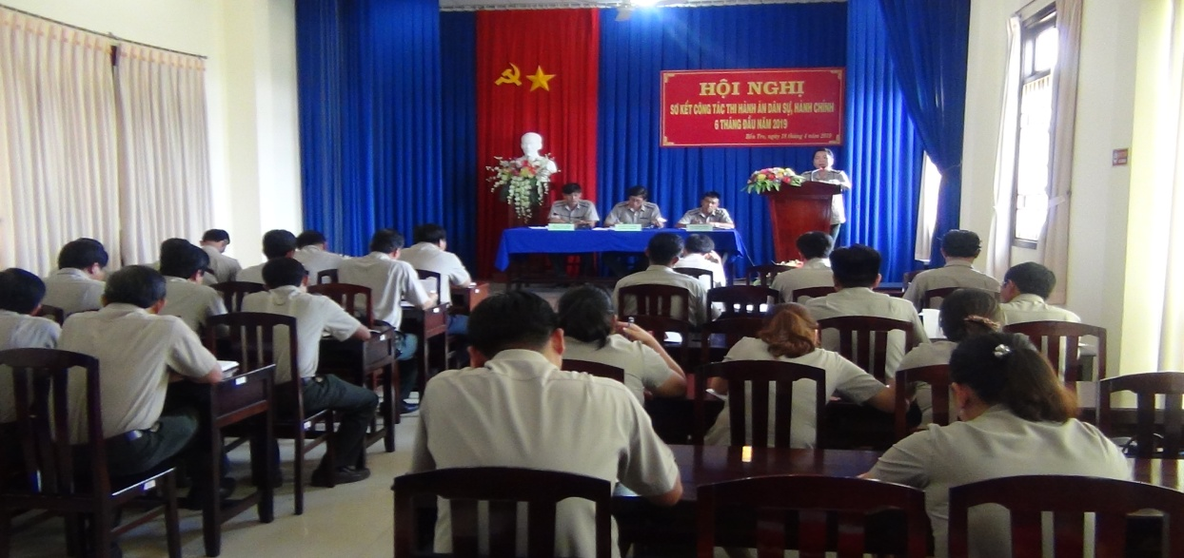
Nhân tại Hội nghị, Cục Thi hành án dân sự tỉnh đã công bố Quyết định của Bộ Tư pháp và trao cờ thi đua xuất sắc năm 2018 cho 02 tập thể là Chi cục Thi hành án dân sự huyện Thạnh Phú và Chi cục Thi hành án dân sự huyện Chợ Lách; Bằng khen cho 07 cá nhân.
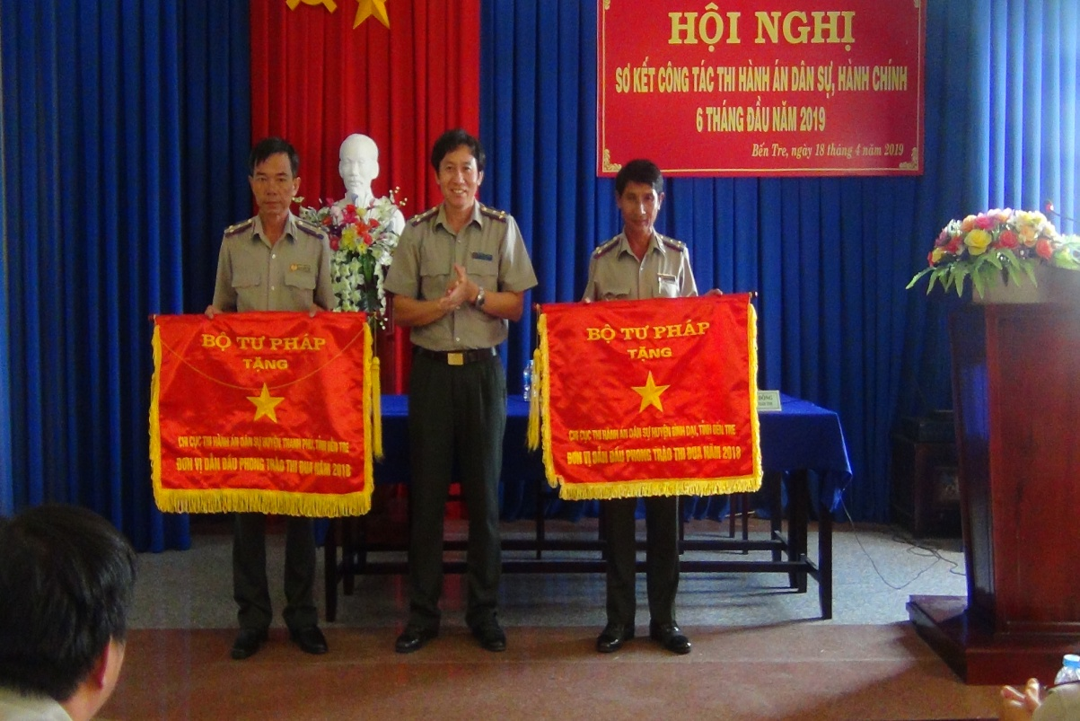
Phát biểu chỉ đạo tại Hội nghị, ông Nguyễn Văn Nghiệp-Cục trưởng Cục Thi hành án dân sự nhận xét kết quả thi hành án dân sự 06 tháng đầu năm 2019 đạt tương đối thấp so với chỉ tiêu được Tổng cục Thi hành án dân sự giao. 03 Chi cục Thi hành án dân sự Châu Thành, Giồng Trôm, Thạnh Phú và Phòng Nghiệp vụ có cả hai tỷ lệ về việc và tiền đạt cao hơn tỷ lệ chung của tỉnh; các Chi cục Thi hành án dân sự còn lại có thành phố Bến Tre có một chỉ tiêu việc và Mỏ Cày Nam, Mỏ Cày Bắc có một chỉ tiêu tiền và 03 Chi cục Thi hành án dân sự có cả hai tỷ lệ về việc và tiền đạt thấp hơn tỷ lệ chung của tỉnh là Ba Tri, Bình Đại, Chợ Lách). Riêng Chi cục Thi hành án dân sự huyện Ba Tri có tỷ lệ về tiền đạt quá thấp (9,62%).
Để thực hiện đảm bảo hoàn thành chỉ tiêu, nhiệm vụ thi hành án dân sự 06 tháng cuối năm 2019 của toàn tỉnh, Cục trưởng Cục Thi hành án dân sự yêu cầu Chi cục trưởng Chi cục Thi hành án dân sự các huyện, thành phố triển khai thực hiện nghiêm các nội dung như sau:
1. Tập trung kiểm tra, đôn đốc, chỉ đạo các Chấp hành viên đẩy nhanh tiến độ tổ chức thi hành án, nhất là các việc án có giá trị lớn, các việc án thu cho ngân sách và việc án liên quan đến các tổ chức tín dụng, ngân hàng, nhằm đảm bảo cuối năm hoàn thành các chỉ tiêu về việc, về tiền và chỉ tiêu án thu cho ngân sách, án tín dụng ngân hàng cao hơn năm 2018; kịp thời hướng dẫn tháo gỡ những khó khăn, vướng mắc và có biện pháp giải quyết dứt điểm những vụ việc có điều kiện thi hành; đối với những việc án khó khăn, phức tạp kịp thời tổ chức họp Hội đồng Chấp hành viên để thống nhất hướng giải quyết, nếu có khó khăn, vướng mắc thì có báo cáo xin ý kiến nghiệp vụ để Cục Thi hành án dân sự hướng dẫn.
2. Chú trọng công tác xác minh điều kiện thi hành án; phân loại chính xác, đúng pháp luật án có điều kiện thi hành và chưa có điều kiện thi hành. Tranh thủ phối hợp tốt với các ngành có liên quan trong quá trình tổ chức thi hành án, xét miễn, giảm thi hành án.
3. Tăng cường kỷ luật, kỷ cương hành chính; nâng cao hiệu lực, hiệu quả chỉ đạo, điều hành của lãnh đạo đối với công tác thi hành án dân sự; nâng cao tinh thần trách nhiệm của từng công chức, người lao động trong thực hiện nhiệm vụ được giao.
4. Đối với 03 Chi cục Thi hành án dân sự có cả hai tỷ lệ về việc và tiền đạt thấp hơn tỷ lệ chung của tỉnh, nhất là Chi cục Thi hành án dân sự huyện Ba Tri có tỷ lệ về tiền đạt quá thấp đồng chí Chi cục trưởng cần phải nghiêm túc rút kinh nghiệm, nhanh chóng triển khai đồng bộ các giải pháp, tháo gỡ điểm nghẽn, giám sát chặt chẽ tiến độ giải quyết án của Chấp hành viên và chỉ đạo quyết liệt hơn nữa trong 6 tháng còn lại với quyết tâm là sẽ hoàn thành chỉ tiêu nhiệm vụ năm 2019.

Phạm Tấn Khánh-Văn phòng Cục

